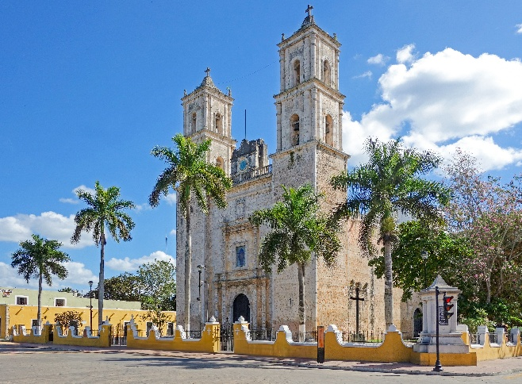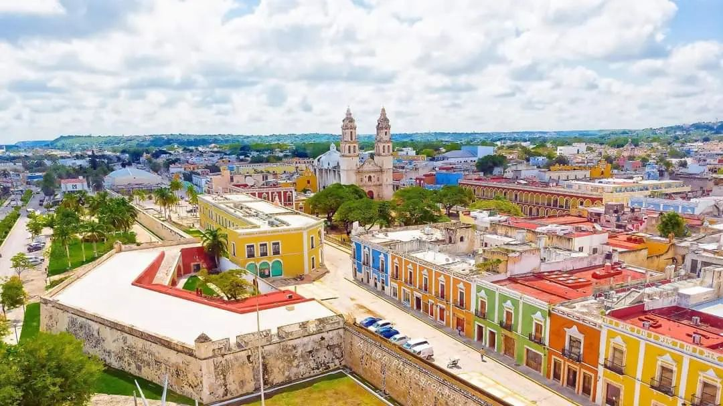
Península Maya
08 días / 07 noches

ITINERARIO
Salidas: miércoles
Vigencia: enero a diciembre 2026.
Ref.: LCV-SPM

DIA 01 – MIÉRCOLES: LLEGADA A MÉRIDA | CITY TOUR MÉRIDA
Recepción en el aeropuerto de Mérida con pancarta de bienvenida y traslado al hotel. A las 14:00 hrs reunión en el lobby del hotel, salida para disfrutar del paseo por la blanca Mérida, es una ciudad colonial fundada en 1542 por el español Francisco de Montejo (El Mozo), es una de las ciudades en México en la que se respira tranquilidad día con día. La paz de esta ciudad, la belleza de sus calles, su arquitectura, hace que sea un lugar de elegancia. La Plaza Mayor es un lugar de reunión vibrante donde se disfrutan de bebidas tradicionales, como la champola o el sorbete, disfrutaremos de una comida tradicional antes de finaliza el tour.

DIA 02 – JUEVES: MÉRIDA | ATARDECER DE SISAL | MÉRIDA
Desayuno. A las 12:00 hrs, iniciaremos nuestro viaje hacia el pueblo mágico de Sisal donde realizaremos el recorrido de los puntos más emblemáticos del antiguo puerto donde se importaba el henequén, posteriormente tendremos un recorrido por los manglares de la costa en lanchas no motorizadas, por último, disfrutan de los alimentos a base pescado en Sisal. Regreso a Mérida.

DIA 03 – VIERNES: MÉRIDA | VALLADOLID Y CENOTE DE CHICHIKÁN | VALLADOLID PERNOCTA
Desayuno. Chek out del hotel. A las 08:30 hrs salida rumbo al pueblo mágico de Valladolid, donde primero tendremos la visita a Selva Maya donde tendremos la oportunidad de bañarnos en un cenote de color azul turquesa, para la hora de la comida disfrutaremos del buffet en esta propiedad. Más tarde, realizaremos el city tour por el pueblo mágico de Valladolid, recorriendo los lugares más icónicos, desde su iglesia de San Servacio, la casa de los frailes y el convento de San Bernardino de Siena. Posteriormente visitamos un cenote abierto en el parque de Chichikán también viviremos la experiencia de conocer las casitas mayas donde nos explicarán la importancia de la miel, el cacao, el maíz y el chicle. Check in el hotel de Valladolid.

DIA 04 – SÁBADO: VALLADOLID | RIO LAGARTOS Y COLORADAS | MÉRIDA
Desayuno. Chek out del hotel. A las 10:00 hrs salida rumbo a Las Coloradas parque ecológico donde podremos disfrutar del proceso de extracción de sal, la cristalización de la sal de mar que ocasiona que el sol se refleje con más fuerza en la fina arena blanca y la salinidad del agua, que le brinda ese color rosa muy emblemático. Después nos trasladaremos al puerto pesquero de río lagartos donde disfrutaremos de un recorrido en lacha para poder apreciar la flora y fauna del lugar, por último, nos deleitaremos con ricos platillos a base pescado en uno de los restaurantes de la costa. Check in el hotel de Mérida.

DIA 05 – DOMINGO: MÉRIDA | TRASLADO EN EL TREN MAYA MÉRIDA A CAMPECHE | VIVE LA LEYENDA | PERNOCTA EN CAMPECHE.
Desayuno. Check out del hotel. A las 09:00 hrs traslado a la terminal del tren maya para tomar el tramo de Mérida a Campeche. A su llegada, traslado al hotel.
Por la noche, le pedimos dirigirse por su cuenta al punto de reunión, ubicado en la puerta de mar, para iniciar el tour de “Vive la leyenda”, el recorrido de leyendas consiste en una caminata por las calles del centro histórico de Campeche, conocerán la historia de Campeche, los mitos, las leyendas de los lugares que se visitan y el funcionamiento de la Villa en caso de un ataque pirata. Regreso por su cuenta al hotel.

DIA 06 – LUNES: CAMPECHE | ZONA ARQUEOLÓGICA DE EDZÁN Y CITY TOUR CAMPECHE | MÉRIDA
Desayuno. Check out del hotel. A las 10:00 hrs salida hacia la zona arqueológica de Edzná, se localiza a 55 km de la ciudad de Campeche. Es una de las antiguas ciudades mayas más hermosas, constituyó una poderosa capital regional del occidente peninsular. Continuaremos para disfrutar de un city tour por la bella ciudad de San Francisco de Campeche, Patrimonio de la Humanidad, la ciudad amurallada frente a los ataques piratas, conserva intacta su encanto colonial, su relajada atmosfera es una delicia para el paseante. Disfrutan de una deliciosa comida tradicional en el restaurante Marganzo. Regreso a Mérida.

DIA 07 – MARTES. MÉRIDA
Desayuno. Día libre. Actividades opcionales, no incluidas:
• Cenotes Santa Barbara
• Uxmal y Hacienda Mucuyche

DIA 08 – MIÉRCOLES: MÉRIDA
Desayuno. Traslado de salida.

Fin de los servicios

PRECIOS POR PERSONA EN PESOS (MN)
SERVICIOS TERRESTRES
VIGENCIA: ENERO A DICIEMBRE 2026
HOTEL | SENCILLA | DOBLE | TRIPLE | CUÁDRUPLE | MENOR  2-11 años
IBIS STYLES | $53,345 MN | $41,240 MN | $40,516 MN | $38,759 MN | $26,052 MN
HOTEL VICTORIA | $57,069 MN | $48,068 MN | $42,999 MN | - | $26,584 MN
VILLAMERCEDES  -CURIO | $73,204 MN | $50,736 MN | $46,975 MN | $44,325 MN | $27,826 MN

Nota. Los precios no aplican en temporada alta: Semana Santa, vacaciones de verano, puentes, navidad y fin de año.

EL PRECIO INCLUYE:
✓ Traslado IN /OUT Aeropuerto Mérida
✓ Transportación en servicio compartido
✓ 5 noches de alojamiento en Mérida
✓ 1 noche de alojamiento en Valladolid: Hotel Waye o similar
✓ 1 noche de alojamiento en Campeche: Ocean view o similar
✓ City Tour Mérida
✓ Tour de atardecer de Sisal
✓ Tour de Valladolid y Chichikán
✓ Tour de Río Lagartos y Coloradas
✓ Experiencias de Vive la Leyenda
✓ Tour de Edzná y City tour Campeche
✓ Ticket de tren maya del tramo Mérida - Campeche
✓ Guía en los días de tours
✓ Botella de agua en cortesía
✓ Kit sanitizante (Sanitizante y Repelente biodegradable)
✓ Todas las entradas a parques y monumentos descritos en el itinerario
✓ Hospedaje en hoteles seleccionados
✓ Desayuno americano o desayuno buffet todos los días de acuerdo con el hotel.
✓ Asistencia de viajero las 24hrs.

NO INCLUYE:
- Transportación aérea para llegar y salir de Mérida.
- Impuestos aéreos.
- Bebidas, ni alimentos no mencionados en el itinerario.
- Propinas a choferes y guías.
- Gastos de índole personal.
- Tours opcionales
- Entradas no mencionadas como incluidas
- Seguro de viaje.

Actividad Opcional para este itinerario (No Incluidas/ Precio por persona)
• Cenotes Santa Barbara Tarifa plus $2,592 MXN
• Uxmal y Hacienda Mucuyche Tarifa plus $4,176 MXN

NOTAS:
- Se recomienda incluir en su equipaje bloqueador solar biodegradable, repelente de insectos biodegradable.
- La operación del tren maya es ajena a nosotros, en caso de no operarse el tramo del tren maya el día asignado, este traslado se brindará en terrestre regular (van).

LEGALES:
- Itinerario meramente referencial, puede sufrir cambios o variaciones dependiendo de la disponibilidad de servicios y tarifas en convenio solicitadas al momento de la reserva, de acuerdo con cuestiones climatológicas, epidemiológicas, religiosas o conflictos internos dentro del destino que se encuentren ajenos a la empresa.
- Precios por persona en pesos mexicanos, sujetos a cambio, disponibilidad y confirmación de las tarifas en convenio cotizadas. Aplican restricciones.
- Menor aplica de 2 a 11 años.
- Tarifas con impuestos incluidos, vigentes de enero a diciembre 2025.
- Toda reservación, cambio o cancelación será se tomará como efectiva, siempre y cuando se tenga la confirmación por escrito.
- Salidas operan con mínimo 2 personas.
- Las habitaciones dobles y triples cuentan con 2 camas matrimoniales.
- Los pasajeros tendrán 10 minutos de tolerancia adicional a los tiempos acordados para la realización en cada visita, después de este tiempo de tolerancia, los pasajeros tendrán que alcanzar al guía por su propia cuenta.
- Solo se permite 1 maleta por persona de 23 kg. máximo.
- Tarifas no aplican en temporada Alta o días festivos, puede aplicar suplemento.
- Los costos presentados en este itinerario aplican únicamente para pago con depósito o transferencia.
- Se recomienda adquirir un SEGURO DE ASISTENCIA EN VIAJE de cobertura amplia.

GASTOS DE CANCELACIÓN:
Los cargos de cancelación se aplican únicamente a los servicios terrestres, no aplica para vuelos, cruceros, servicios especificados como no reembolsables o con condiciones diferentes que no permitan su cancelación.

